三段考的复习
二、不等式复习
1．若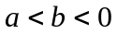，则下列不等式中，不成立的是 （ B ）
A．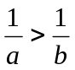 B．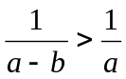 C．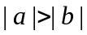 D．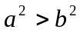
2．若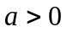，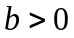，不等式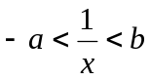的解集是 （ D ）
A．{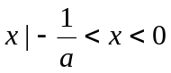,或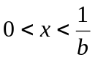}； B．{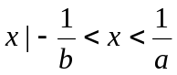}；
C．{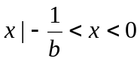,或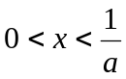}； D．{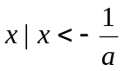,或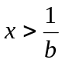}.
3．（05年浙江）设集合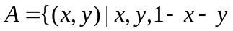是三角形的三边长，则所表示的平面区域(不含边界的阴影部分)是 （ Ａ ）
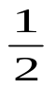
x
y
O
A
x
y
O
B
x
y
O
C
x
y
O
D

解：由三角形三边的关系，得
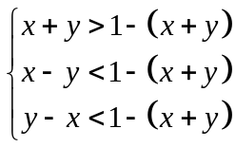，即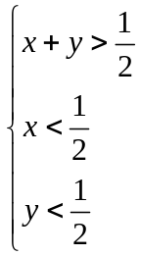 ，表示的平面区域为选项A．
4．已知，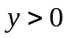，且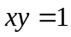，则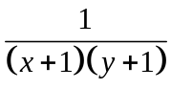的最大值是 ．
【解析】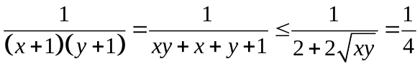，当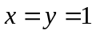时，的最大值是．
5． 设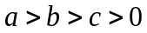，则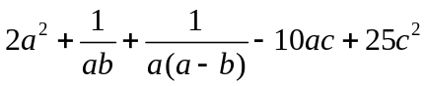的最小值是 ．
【解析】 原式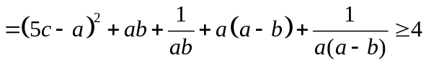，
当且仅当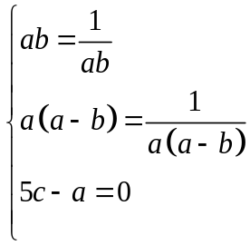,即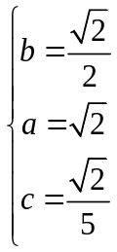．
6．已知，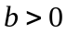，求证：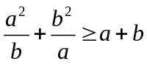．
证法一：∵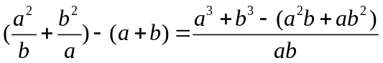
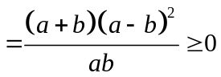
∴.
证法二：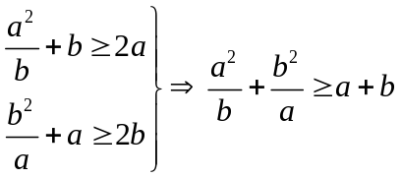．
7．已知关于的不等式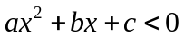的解集为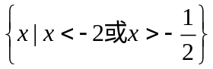，求关于的不等式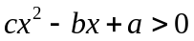的解集．
分析：利用已知不等式的解集，可以求出，，的关系，从而可以将不等式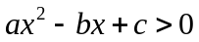中的参数消去，得到不含参数的一元二次不等式，问题就可以迎刃而解了．
解：∵不等式的解集为，∴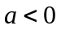，且，是关于的方程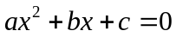的两根．
由一元二次方程的根与系数之间的关系，可得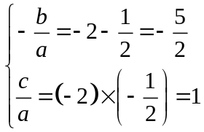．
不等式可变形为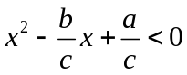，即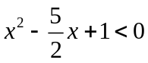，解得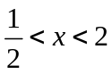．
∴关于的不等式的解集为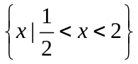．
8．设实数，满足不等式组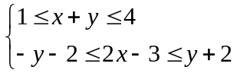．
⑴画出此不等式组表示的平面区域；
⑵当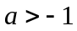，求函数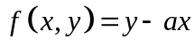的最小值．
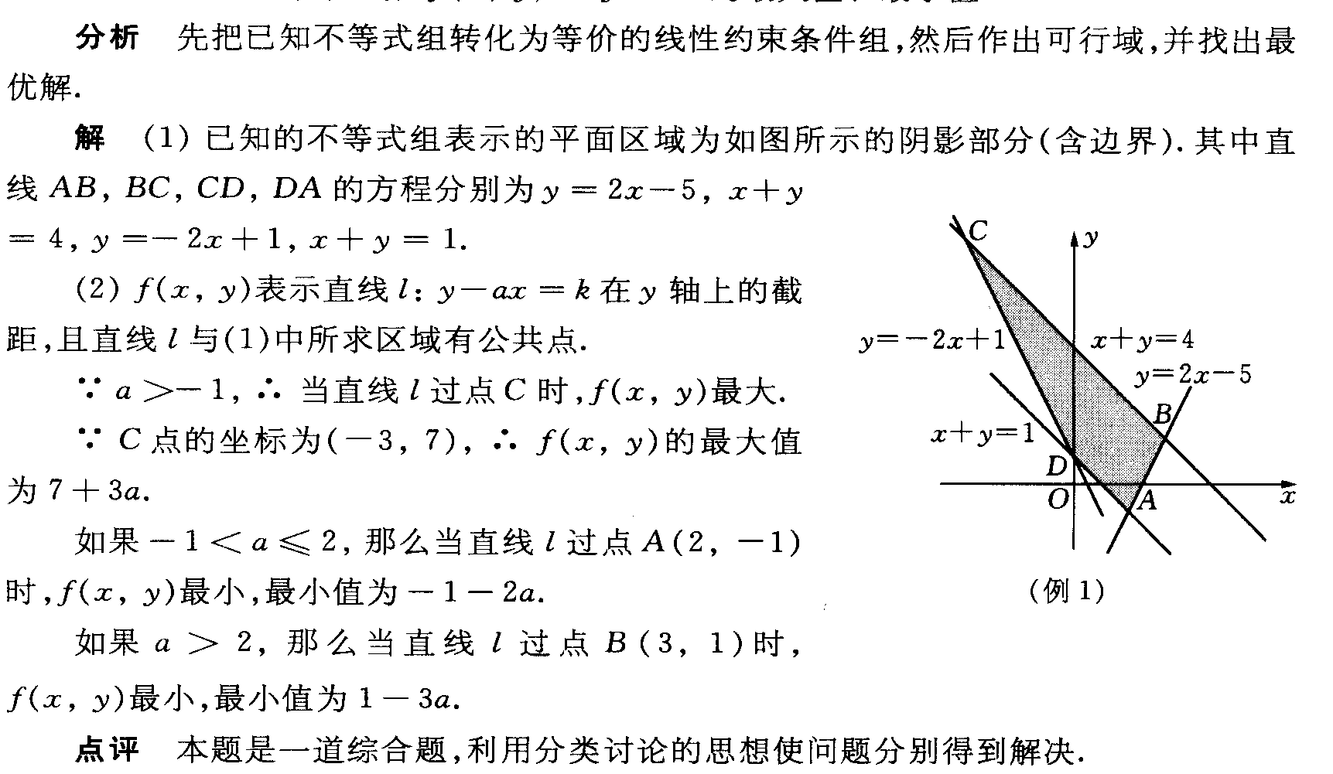
9．设计一幅宣传画，要求画面面积为4840cm²，画面的宽与高的比为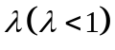，画面的上下各留8cm的空白，左右各留5cm的空白。问怎样确定画面的高与宽的尺寸，才能使宣传画所用纸张的面积最小？
8cm
8cm
5cm
5cm
如果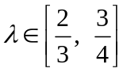，那么为何值时，能使宣传画所用的纸张的面积最小？

解：设画面的高为cm，则宽为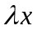cm，则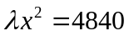．设纸张面积为，则有
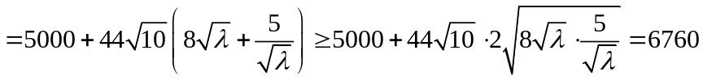．
当且仅当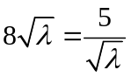，即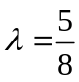时，取最小值，此时高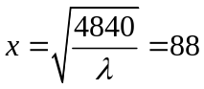cm，宽为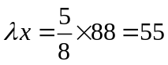cm．
如果，上述等号不能成立．
由于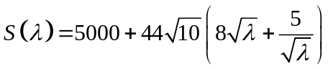，
设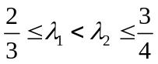，则
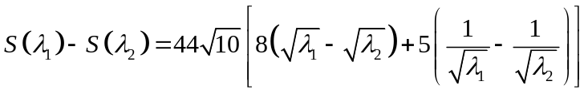
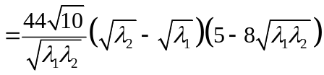
∵，∴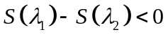，
即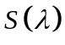在区间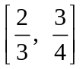上单调递增．因此，当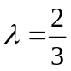时，取最小值．
另解：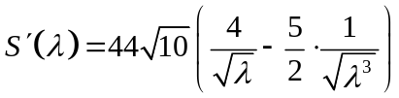．
当时，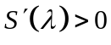，即在区间上单调递增．
因此，当时，取最小值．
10． 【07年广州市一模·理科】设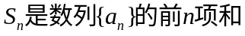，对任意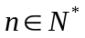，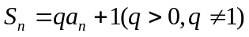，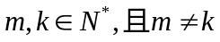．
⑴求数列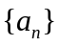的通项公式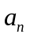；
⑵试比较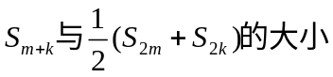；
⑶当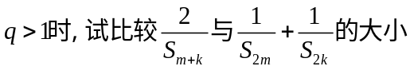．
解：⑴当n=1时,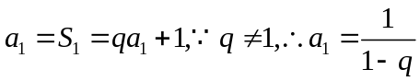 ．
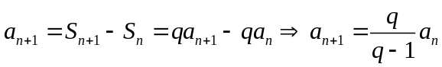． ．
⑵由⑴得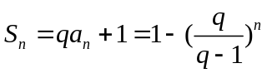 ．令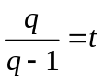，
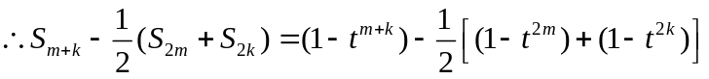
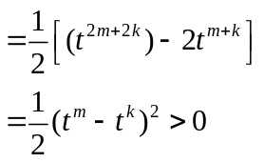
故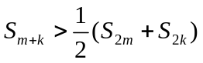
⑶当

